5.1 曲线运动
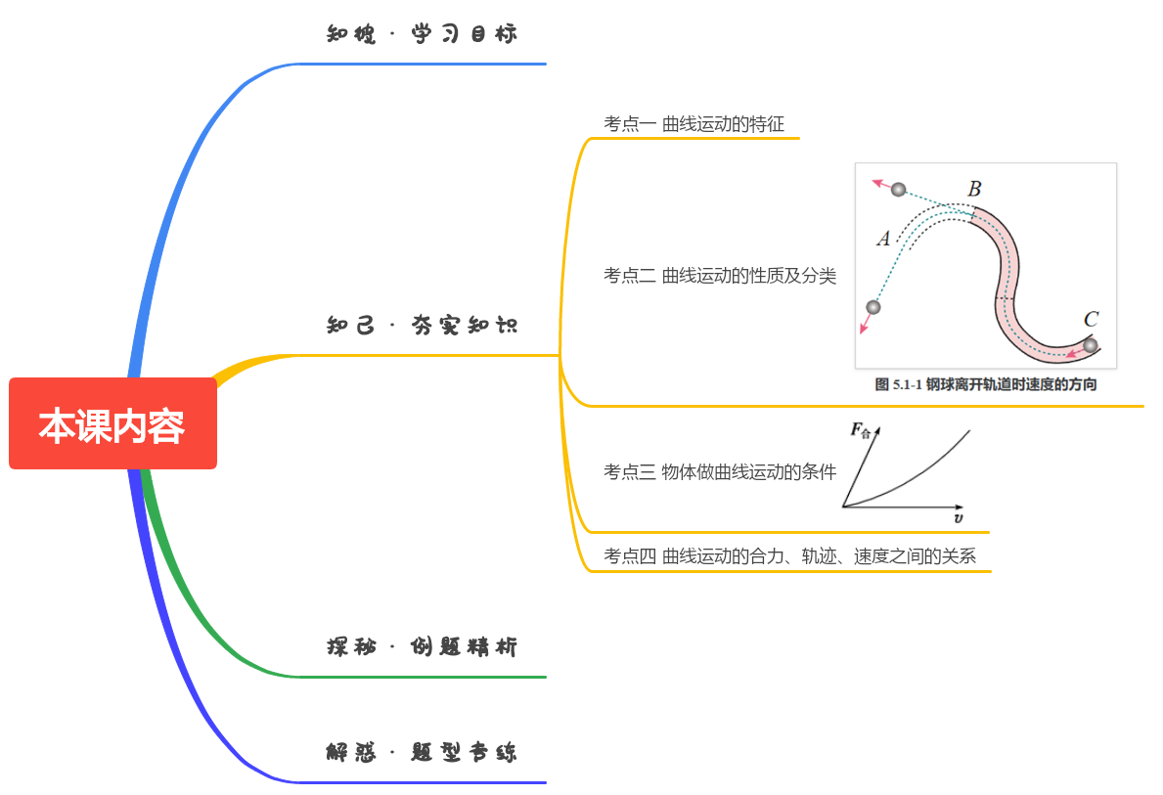

（1）知道曲线运动的瞬时速度方向，能运用极限思想理解瞬时速度的方向，并会在轨迹图上画出某点的速度方向。
（2）理解曲线运动是变速运动，知道物体做曲线运动的条件。
（3）能运用牛顿第二定律和分解与合成的方法分析曲线运动，进一步理解运动与相互作用的观念。

观察右边两幅图片描述的现象，你能不能说清楚：砂轮打磨下来的炽热微粒和飞出去的链球，分别沿着什么方向运动？
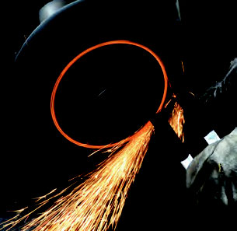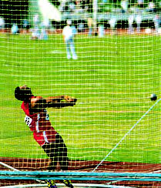

考点一 曲线运动的特征
曲线运动：物体运动轨迹是曲线的运动，叫做曲线运动．
1．曲线运动的位移
物体的位移是由初位置指向末位置的有向线段．当物体做曲线运动时，可建立平面直角坐标系，物体的位移可用它在坐标轴方向的分矢量来表示．
2．曲线运动的速度
(1)速度的方向
质点做曲线运动时，速度的方向是时刻改变的，质点在某一时刻(或某一位置)速度的方向与这一时刻质点所在位置处曲线的切线方向一致．
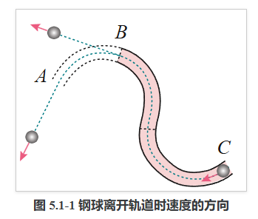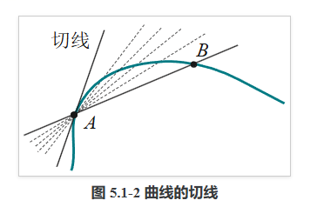
(2)速度的描述
曲线运动的速度可以分解为互相垂直的两个分速度，在分解时遵循平行四边形定则．在图所示的分解图中，两个分速度的大小分别为v_{x}＝vcos_θ，v_{y}＝vsin_θ.
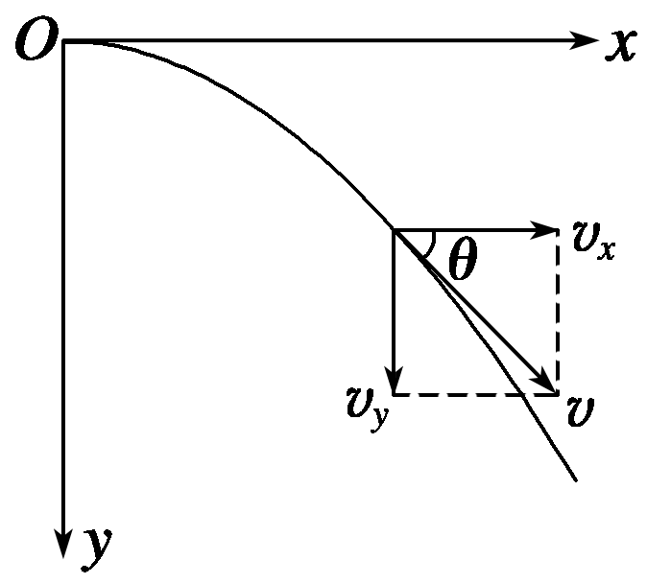

考点二 曲线运动的性质及分类
(1)性质：速度是矢量，由于速度方向时刻在发生变化，所以曲线运动一定是变速运动．
(2)分类：
①匀变速曲线运动：加速度恒定． ②非匀变速曲线运动：加速度变化．

- （2023•开化县校级开学）在第15届国际泳联世界短池游泳锦标赛“跳水表演赛”中，全红婵首次挑战10米台“跳海”，再度上演海上“水花消失术”。图中虚线描述的是全红婵一次10米台“跳海”时头部的运动轨迹。下列正确的是（ ）
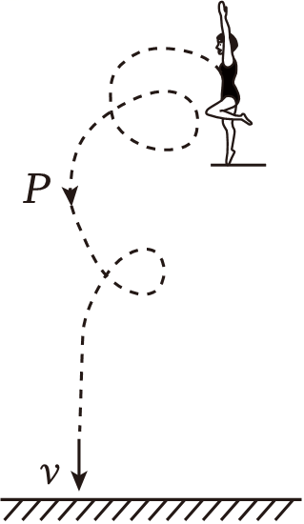
A．研究她在空中做翻转动作时，可以把她看成质点
B．她从起跳到入水运动的路程是10米
C．在P点时她头部的速度方向与入水时速度v方向相同
D．她在最高点时处于平衡状态
【解答】解：A．研究全红婵在空中做翻转动作时，她的形状大小不能忽略不计，不可以把她看成质点，故A错误；
B．全红婵从起跳到入水运动的运动轨迹为曲线，可知路程大于10米，故B错误；
C．在P点时她头部的速度方向沿该点的切线方向向下，与入水时速度v方向相同，故C正确；
D．全红婵在曲线轨迹的最高点时存在加速度，不是处于平衡状态，她受到的合外力不能等于零，故D错误。
故选：C。
- （2023秋•温州月考）中式八球国际大师赛是世界最大的台球联赛之一、当目标球被对方的球挡住时，需要使用跳球技术，将后手抬高，给母球一个向下的力，台球桌面有弹性，通过反作用力使母球弹起，如图所示。忽略空气阻力，下列说法正确的是（ ）
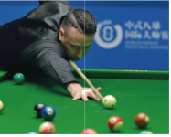
A．台球在空中飞行时，做匀变速曲线运动
B．台球在空中飞行时，受球杆的作用力和重力
C．台球在桌面反弹时，桌面对台球的弹力是因为台球发生弹性形变
D．球杆击打台球时，球杆对台球的作用力大于台球对球杆的反作用力
【解答】解：AB、台球在空中飞行时，只受重力，台球做匀变速曲线运动，故A正确，B错误；
C、台球在桌面反弹时，桌面对台球的弹力是因为桌面发生弹性形变，故C错误；
D、球杆击打台球时，根据牛顿第三定律，球杆对台球的作用力等于台球对球杆的反作用力，故D错误。
故选：A。
- （2022秋•镇海区校级期末）在东京奥运会女子单人10米跳台决赛中，14岁中国小女孩全红婵完美夺冠，第一次参加奥运会就开启全红婵的跳水时代。如图为全红婵跳水过程中头部连续的运动轨迹示意图，a、b、c、d为运动轨迹上的四个点。关于运动员头部经过这四个点时的速度方向，下列说法中正确的是（ ）

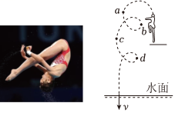
A．与a位置速度方向最接近的是b位置
B．与a位置速度方向最接近的是c位置
C．在研究全红婵的跳水动作时可将运动员看作质点
D．在跳台上全红婵受到的重力和支持力是一对作用力与反作用力
【解答】解：AB、根据图像可知，a位置时运动员头部方向向下，b点时运动员头部方向向上，c位置时运动员头部方向向下，所以与a位置速度方向最接近的是c位置，故A错误、B正确；
C、在研究全红婵的跳水动作时，不可以将运动员看作质点，如果看作质点的话，其动作无法显现，故C错误；
D、在跳台上全红婵受到的重力和支持力作用在一个物体上，不是一对作用力与反作用力，故D错误。
故选：B。
- （2023秋•西湖区校级期末）一辆汽车在水平公路上转向时，为防止侧滑，沿曲线减速行驶。关于汽车的速度v及所受合力F的方向，最可能如下列哪幅图所示（ ）
A．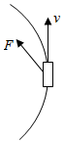 B．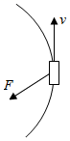 C．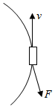 D．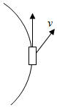
【解答】解：汽车在水平公路上转弯，汽车做曲线运动，速度方向沿切线方向，同时为了让汽车做曲线运动，合力F方向应指向凹侧；汽车做减速运动，故合力方向与速度方向夹角为钝角，故B正确，ACD错误。
故选：B。

考点三 物体做曲线运动的条件
(1)动力学条件：合力方向与速度方向不共线是物体做曲线运动的重要条件，这包含三个层次的内容．
①初速度不为零 ②合力不为零 ③合力方向与速度方向不共线
(2)运动学条件：加速度方向与速度方向不共线．
2．曲线运动的轨迹特点
做曲线运动的物体的轨迹与速度方向相切向合力方向弯曲，而且处在运动方向与合力方向构成的夹角之间(如图5所示)．即合力指向曲线的凹侧．
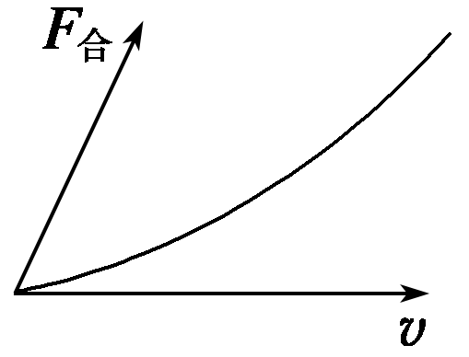

考点四 曲线运动的合力、轨迹、速度之间的关系
（1）轨迹特点：轨迹在速度方向和合力方向之间，且向合力方向一侧弯曲。
（2）合力的效果：合力沿切线方向的分力F₂改变速度的大小，沿径向的分力F₁改变速度的方向。
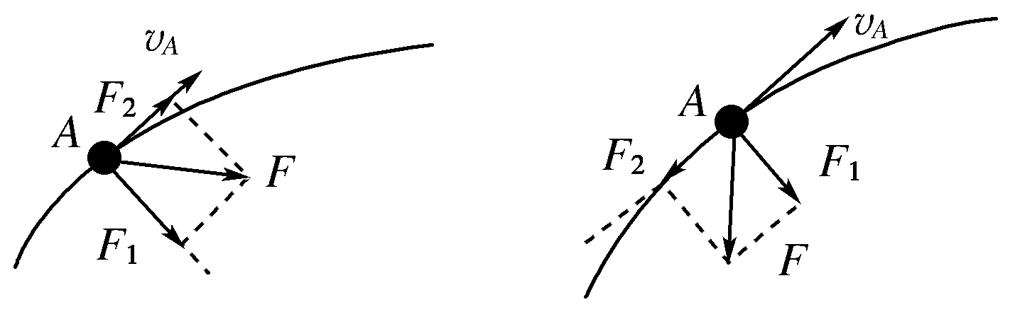
①当合力方向与速度方向的夹角为锐角时，物体的速率将增大。
②当合力方向与速度方向的夹角为钝角时，物体的速率将减小。
③当合力方向与速度方向垂直时，物体的速率不变。（举例：匀速圆周运动）
- （2024春•淳安县校级月考）某片雪花从空中飘落的轨迹为曲线，则该雪花（ ）
A．加速度一定发生改变
B．加速度方向可能与速度方向始终在同一直线上
C．所受的合力可能为0
D．一定在做变速运动
【解答】解：AB、做曲线运动的雪花加速度方向与速度方向不共线，但是加速度可以恒定，比如平抛运动，故AB错误；
C、合力为零的雪花做匀速直线运动或静止状态，而雪花做曲线运动，所以雪花不处于平衡状态，故C错误；
D、曲线运动的雪花速度方向时刻变化，所以属于变速运动，故D正确。
故选：D。
- （2024春•浙江期末）如图所示，一物体在O点以初速度v开始运动，已知物体只受到水平向右恒力F的作用，则物体运动情况是（ ）
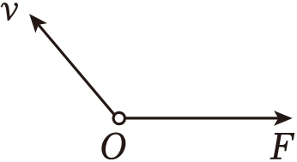
A．做直线运动，速率不断增大
B．做直线运动，速率不断减小
C．做曲线运动，速率先增大后减小
D．做曲线运动，速率先减小后增大
【解答】解：由图象知物体所受合外力与速度的夹角大于90°，物体做曲线运动，把F分解为两个力：一个垂直于V，另一个与V反向；垂直的力使物体做曲线运动，反向的力使物体先做减速运动，当速度减小到零时物体又做反方向的加速运动，因此，速度大小先减小后增大，D正确。
故选：D。
- （2023春•平阳县校级月考）下列说法中正确的是（ ）
A．做曲线运动的物体一定具有加速度
B．做曲线运动的物体速度可能不变
C．曲线运动的物体加速度一定改变
D．做曲线运动的物体加速度可能沿着轨迹的切线方向
【解答】解：A．做曲线运动的物体受到的合外力一定不为零，则一定具有加速度，故A正确；
B．做曲线运动的物体速度方向一定改变，故B错误；
C．曲线运动的物体加速度不一定改变，如平抛运动，故C错误；
D．做曲线运动的物体速度方向一定改变，速度方向沿着轨迹的切线方向，加速度方向指向轨迹的凹侧，故D错误。
故选：A。
- （2023秋•杭州月考）钱学森弹道，即“助推一滑翔”弹道，是中国著名科学家钱学森于20世纪40年代提出的一种新型导弹弹道的设想。这种弹道的特点是将弹道导弹和飞航导弹的轨迹融合在一起，使之既有弹道导弹的突防性能力，又有飞航式导弹的灵活性。如图是导弹的飞行轨迹，导弹的速度v与所受合外力F的关系可能正确的是（ ）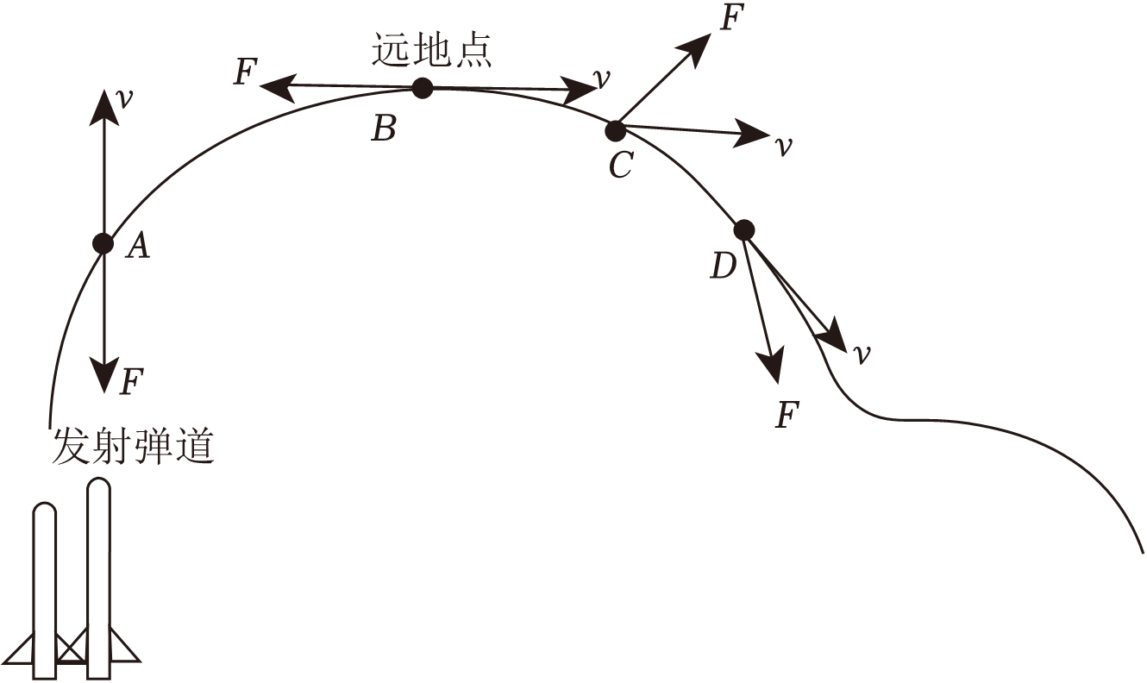
A．图中A点 B．图中B点 C．图中C点 D．图中D点
【解答】解：做曲线运动的物体速度沿轨迹切线方向，力指向轨迹的凹侧，故D正确，ABC错误；
故选：D。

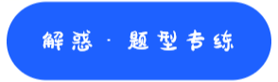
- （2024春•宁波期中）假设“天和核心舱”在离开地面飞向太空时，沿曲线从M点向N点飞行的过程中，速度逐渐减小.在此过程中探月卫星所受合力方向可能是下列图中的（ ）
A．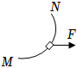 B．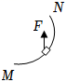
C．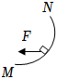 D．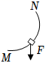
【解答】解：“天和核心舱”从M点运动到N做曲线运动，必有力提供向心力，向心力是指向圆心的；“天和核心舱”同时减速，所以沿切向方向有与速度相反的分力；向心力和切线分力的合力与速度的方向的夹角要大于90°，故ABD错误，C正确。
故选：C。
- 关于曲线运动，下列说法中正确的是（ ）
A．曲线运动一定是变速运动
B．曲线运动的速度可以是不变的
C．曲线运动的速度的大小一定在变化
D．曲线运动的速度的方向可以不变
【解答】解：既然是曲线运动，它的速度的方向必定是改变的，所以曲线运动一定是变速运动，但其速度大小可以不变，如匀速圆周运动，故A正确，BCD错误。
故选：A。
- （2023秋•宁波期中）在2022年卡塔尔世界杯赛场上，梅西在一次主罚定位球时，踢出的足球划出一条完美弧线，轨迹如图所示。下列关于足球在飞行过程中的说法正确的是（ ）
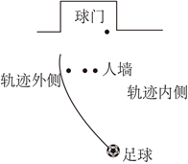
A．在空中只受到重力的作用
B．合外力的方向与速度方向在一条直线上
C．合外力的方向沿轨迹切线方向，速度方向指向轨迹内侧
D．合外力方向指向轨迹内侧，速度方向沿轨迹切线方向
【解答】解：A．若在空中只受到重力的作用，则其应该做抛体运动，不会划出一条完美弧线绕过人墙，故A错误；
B．球做曲线运动，则合外力的方向与速度方向不在一条直线上，故B错误；
CD．做曲线运动的物体，合外力的方向与速度方向不在一条直线上，合外力的方向沿指向轨迹内侧，速度方向沿轨迹切线方向，故C错误，D正确。
故选：D。
- （2023春•宁波期末）如图所示，实线表示在空中运动的足球（可视作质点）的一条非抛物线轨迹，其中一条虚线是轨迹的切线，两条虚线互相垂直，下列表示足球所受合力的示意图中，正确的是（ ）
A．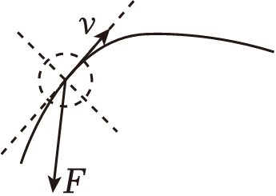 B．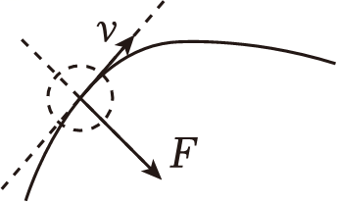
C．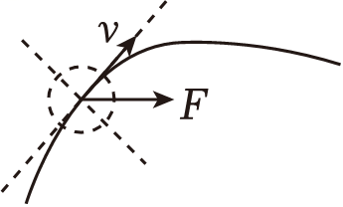 D．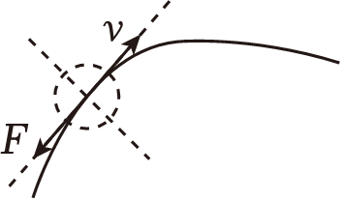
【解答】解：做曲线运动的足球的速度方向沿该点轨迹的切线方向，由图可知，两虚线应相互垂直，由于足球做曲线运动，则合力应指向曲线的内侧，且由于足球向上运动过程中速度减小，所以合力与速度方向应与钝角，故A正确，BCD错误。
故选：A。
- （2023春•杭州期末）如图所示，被踢出的足球在空中呈曲线轨迹飞行，并在球门前急速下落飞入球门，我们将这样飞行轨迹的球叫“香蕉球”，则足球在空中运动过程中受到的力有（ ）
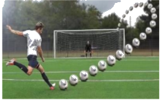
A．仅受重力 B．重力、空气作用力
C．重力、踢力 D．重力、向心力
【解答】解：足球踢出之后由于惯性继续运动，不再受到踢力作用，足球在空中运动过程中受到的力有重力以及空气的作用力，只有做圆周运动的物体，才需要向心力，且向心力也不是物体实际受到的力，故ACD错误，B正确。
故选：B。
- （2023春•温州期末）跳水运动是一项难度很大又极具观赏性的运动，我国运动员多次在国际跳水赛上摘金夺银，被誉为跳水“梦之队”。如图所示是一位跳水运动员从高台做“翻身翻腾二周半”动作时头部的轨迹曲线，最后运动员沿竖直方向以速度v入水。在这个运动过程中，下列说法正确的是（ ）
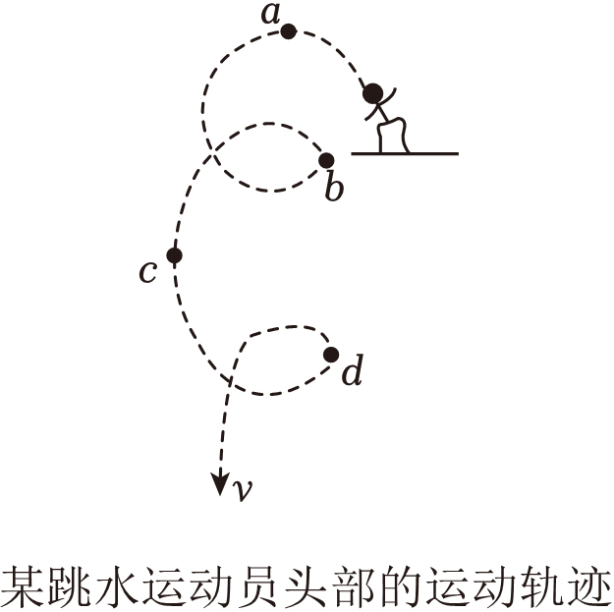
A．由于a点为最高点，因此在a点时速度为0
B．在c点和d点时，速度的方向相同
C．跳水运动员不可以看成质点
D．运动员入水后就开始做减速运动
【解答】解：A．由速度的合成与分解可知，由于头部的轨迹为曲线，a点为最高点，因此在a点时的竖直分速度为0，而水平分速度不为零，故A错误；
B．曲线运动各点的瞬时速度方向为该点切线的方向，因此在c点和d点时，速度的方向均沿竖直方向，但在c点其速度方向竖直向下，而在d点，其速度方向竖直向上，两位置的速度方向相反，故B错误；
C．由于该过程研究的是运动员的动作，故不能忽略其大小、形状，故不能将其看成质点，故C正确；
D．运动员入水后，由于水的浮力和水的阻力的合力小于其重力，加速度向下，加速度和速度同向，先做加速运动，加速度减小，当加速度减为零时速度最大，之后水的浮力和水的阻力的合力大于重力，加速度方向向上，加速度和速度反向，运动员才开始做减速运动。故D错误。
故选：C。
- （2023春•叙州区校级月考）下列关于曲线运动的说法正确的是（ ）
A．做曲线运动的物体，加速度一定是变化的
B．做曲线运动的物体，速度大小一定是变化的
C．做匀速圆周运动的物体，任意相等时间的位移相同
D．做圆周运动的物体，所受的合力不一定指向圆心
【解答】解：A、物体做曲线运动的条件是合力与速度不在同一条直线上，合外力一定不为零，但不一定变化，可以恒定不变，如平抛运动，故A错误；
B、做曲线运动的物体的速度大小可以不变，如匀速圆周运动，故B错误；
C、做匀速圆周运动物体，任意相等时间的弧长相同，位移大小相等，但方向不同，故C错误；
D、做匀速圆周运动物体合力充当向心力，但做圆周运动的物体，所受的合力不一定指向圆心，故D正确。
故选：D。
- （多选）（2023春•浙江期末）下列说法正确的是（ ）
A．在恒力作用下，物体可能做速率先减小后增大的曲线运动
B．做曲线运动的物体其加速度的大小不一定改变，但方向一定时刻改变
C．在足球运动中，若要研究形成香蕉球的原因时，可以将足球看成质点
D．羽毛球被扣杀后，飞入对方场地的过程中受重力、空气阻力和球拍的作用力
【解答】解：A．当恒力与速度不在一条直线上，且恒力与速度方向的夹角为先钝角后锐角时物体的速度先减小后增大，故A正确；
B．平抛运动的加速度大小不度，但方向时刻在改变，故B正确；
C．香蕉球是由于球员踢出去的足球在空中旋转造成的，各部分的运动情况不一样，不可以将足球看成质点，故C错误；
D．羽毛球被扣杀后，飞入对方场地的过程中不再受到球拍的作用力，故D错误。
故选：AB。
- （2022春•金东区校级月考）关于物体做曲线运动的条件，以下说法中正确的是（ ）
A．初速度不为零的物体，受到与初速度的方向不在同一直线上的外力作用
B．物体可以不受到外力作用
C．物体加速度的方向必须发生变化
D．物体受到的外力与加速度有一夹角
【解答】解：A.根据物体做曲线运动的条件可知，初速度不为零的物体，当所受外力方向与初速度的方向不在同一直线上时，物体做曲线运动，故A正确；
B.根据牛顿第一定律可知，物体不受外力作用时总保持静止状态或做匀速直线运动，所以做曲线运动的物体必须要受到外力的作用，故B错误；
C.物体做曲线运动的条件是物体的加速度的方向与物体的运动方向不在同一直线上，并不要求加速度的方向一定发生变化，故C错误；
D.根据牛顿第二定律的矢量性可知，物体的加速度方向与物体所受的合外力方向相同，故D错误。
故选：A。

5.2 运动的合成与分解
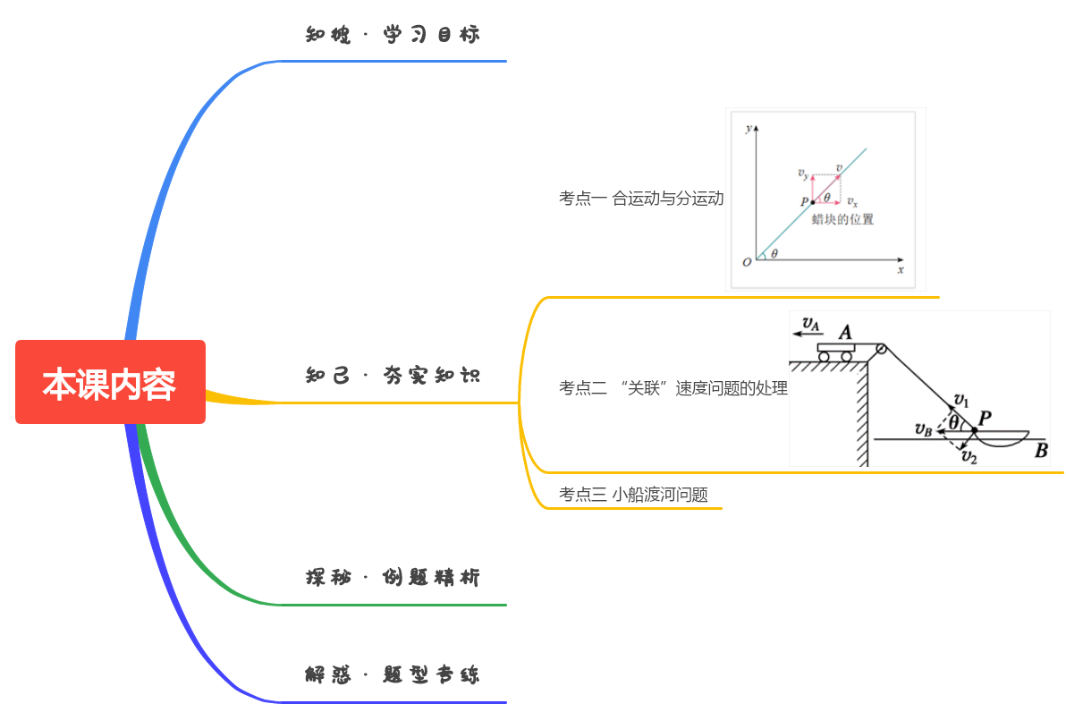

（1）会根据研究问题的需要建立合适的平面直角坐标系，并用函数描述直线运动。
（2）理解合运动与分运动的概念，能对简单平面运动进行合成与分解。
（3）通过运动的合成与分解，初步体会把复杂运动分解为简单运动的物理思想，并能用这个思想解决类似的简单问题。

若人在河中始终保持头朝正前方游向对岸，你认为他会在对岸的正前方到达，还是会偏向上游或下游？为什么？
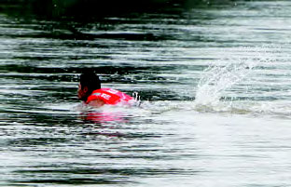

考点一 合运动与分运动
在蜡块实验中，蜡块既向上做匀速运动，又由于玻璃管的移动向右做匀速运动，在黑板的背景前我们看到蜡块向右上方运动。那么，蜡块向右上方的这个运动是什么样的运动呢？
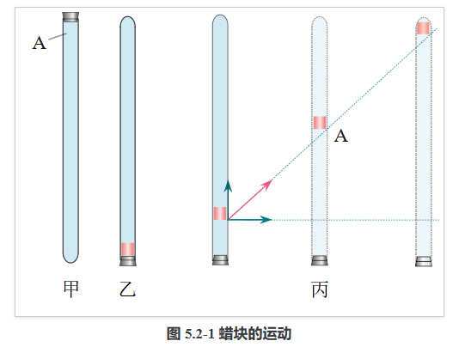
要想定量地研究蜡块的运动，就要建立坐标系，具体分析。
建立坐标系 研究物体的运动时，坐标系的选取很重要。例如，对于直线运动，最好沿着这条直线建立坐标系。但是，有时在对运动作深入分析之前，物体的运动形式并不清楚，甚至难以判断它的运动轨迹是不是直线。这时，就需要选择其他类型的坐标系。研究物体在平面内的运动时，可以选择平面直角坐标系。
在研究蜡块的运动时，我们以蜡块开始匀速运动的位置为原点 O，以水平向右的方向和竖直向上的方向分别为 x 轴和 y 轴的方向，建立平面直角坐标系。
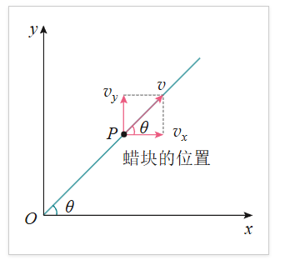
蜡块运动的轨迹 要确定蜡块运动的轨迹，首先要确定任意时刻蜡块的位置。我们设法写出蜡块的坐标随时间变化的关系式。蜡块 x 坐标的值等于它与 y 轴的距离，y 坐标的值等于它与 x 轴的距离。若以 v_{x} 表示玻璃管向右移动的速度，以 v_{y} 表示蜡块沿玻璃管上升的速度，则有
x = v_{x}t
y = v_{y}t
蜡块沿着什么样的轨迹运动？在数学上，关于 x、y 两个变量的关系式可以描述一条曲线（包括直线），而在上面 x、y 的表达式中，除了x、y 之外还有一个变量 t，我们可以从中消去 t，这样就得到
y = $\frac{v_{y}}{v_{x}}$ x 由于 v _{x} 和 v_{y} 都是常量，所以 $\frac{v_{y}}{v_{x}}$也是常量，可见 y = $\frac{v_{y}}{v_{x}}$x 代表的是一条过原点的直线，也就是说，蜡块的运动轨迹是直线。
总结：
(1)如果物体同时参与了几个运动，那么物体实际发生的运动就是合运动，参与的几个运动就是分运动．
(2)物体的实际运动一定是合运动，实际运动的位移、速度、加速度就是它的合位移、合速度、合加速度，而分运动的位移、速度、加速度是它的分位移、分速度、分加速度．
2．合运动与分运动的关系：
等效性 | 各分运动的共同效果与合运动的效果相同
等时性 | 各分运动与合运动同时发生和结束，时间相同
独立性 | 各分运动之间互不相干，彼此独立，互不影响
同体性 | 各分运动与合运动是同一物体的运动

- （2023秋•台州期末）如图甲所示，在一段封闭的、长约1m的玻璃管内注满清水，水中放着一个小圆柱体红蜡块A，将玻璃管的开口端用橡胶塞塞紧。把玻璃管倒置（如图乙），蜡块A竖直上升速度大致不变。现将玻璃管放在水平气垫导轨的滑块上（如图丙），当蜡块A匀速上升的同时，让滑块在恒定拉力的作用下向右匀加速运动，以水平向右为x轴正方向，竖直向上为y轴正方向，建立坐标系，则蜡块A的运动轨迹大致为（ ）
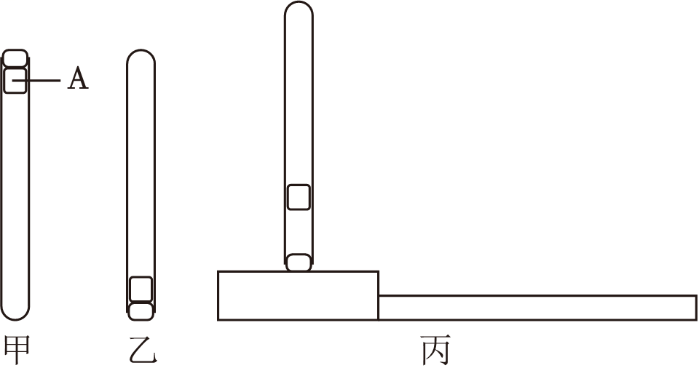
A．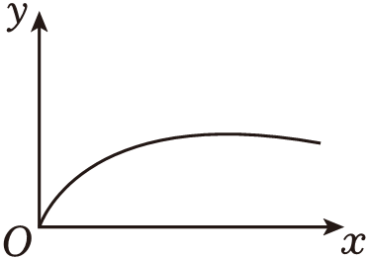 B．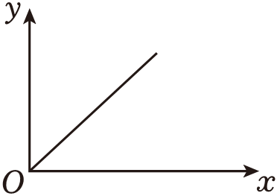
C．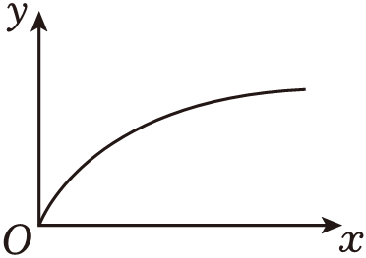 D．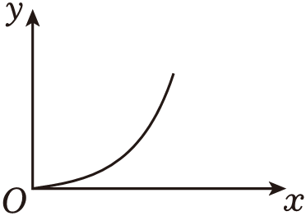
【解答】解：蜡块参与了竖直方向上的匀速直线运动和水平方向上的匀加速直线运动，合力的方向水平向右，根据物体做曲线运动时合力与轨迹的关系判断合力指向运动轨迹的凹侧，故C正确，ABD错误。
故选：C。
- （2023秋•宁波期末）一迷你热气球以速度v_{y}＝5m/s从水平地面上匀速上升，同时热气球在水平方向上受一恒定风力作用，某段时间内，其在水平风力方向上的位置坐标随时间的变化图像，如图所示，则当热气球上升到h＝5m时，热气球离出发点的水平距离为（ ）
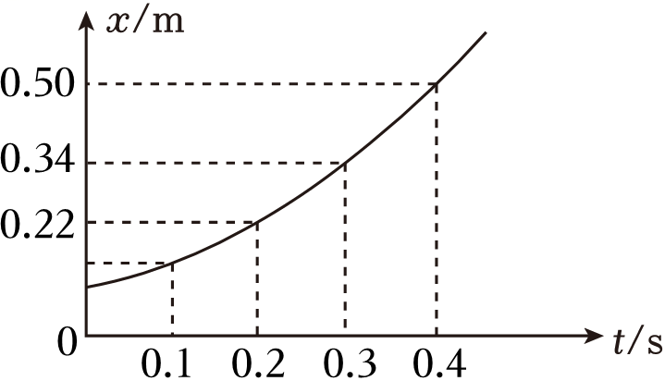
A．2m B．$\frac{7}{3}m$ C．3.5m D．4m
【解答】解：热气球在竖直方向做匀速运动，上升到h＝5m时所用时间为：t$=\frac{h}{v_{y}}=\frac{5}{5}$s＝1s
气球在水平方向受恒定的风力作用做匀加速运动，根据Δx＝aT²
解得$a=\frac{Δx}{T^{2}}=\frac{0.50−0.34−(0.34−0.22)}{0.1^{2}}m/s^{2}=4m/s^{2}$
则当t＝1s时$x=\frac{1}{2}at^{2}=\frac{1}{2}×4×1^{2}m=2m$
故A正确，BCD错误。
故选：A。
- （2022秋•金华期末）如图所示，在注满清水的竖直密封玻璃管中，红蜡块R正以较小的速度v₀沿y轴匀速上浮，与此同时玻璃管沿水平x轴正方向做匀速直线运动。从红蜡块通过坐标原点O开始计时，直至蜡块运动到玻璃管顶端为止。在此过程中，下列说法正确的是（ ）
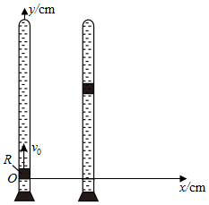
A．红蜡块做匀速直线运动
B．红蜡块做变速曲线运动
C．红蜡块的速度与时间成正比
D．仅增大玻璃管运动的速度，红蜡块将更快运动到顶端
【解答】解：AB、红蜡块R正以较小的速度v₀沿y轴匀速上浮，与此同时玻璃管沿水平x轴正方向做匀速直线运动，由合外力为零可知，红蜡块做匀速直线运动，故A正确，B错误；
C、由上分析，可知，两方向均是匀速直线运动，那么合速度大小与方向均不变，则速度与时间不成正比，故C错误；
D、仅增大玻璃管运动的速度，而红蜡块沿y轴匀速上浮的速度没变，那么其运动到顶端时间也不变，故D错误；
故选：A。
- （2023秋•萧山区校级月考）北京2022年冬奥会极大推动了全国范围内的冰雪运动设施建设，如图所示为一个开阔、平坦的倾斜雪坡，一个小孩靠推一棵树获得大小为v₀的水平初速度。雪坡的倾角为α，与小孩之间的滑动摩擦系数为μ，不计空气阻力，不考虑摩擦力随速度大小的变化。雪坡足够大，经过足够长的时间关于小孩运动的说法，正确的是（ ）
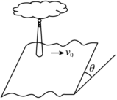
A．可能一直做曲线运动
B．可能做匀加速直线运动，与初速度v的夹角小于90°
C．若做匀速运动，则可判断μ＞tanα
D．若没有停下，则最终速度的方向一定与初速度v₀垂直
【解答】解：ABD、小孩的初速度沿着水平方向，起初在斜面上他受到与运动方向相反的滑动摩擦力和重力沿斜面向下的分力，小孩沿着斜面向下做加速直线运动，沿着斜面水平方向做减速直线运动，根据小孩开始合力与初速度的方向不共线可知小孩做曲线运动，
若滑动摩擦系数μ≥tanα，由f＝μF_{N}＝μmgcosα可知滑动摩擦力大小不变，随着小孩速度方向的变化，滑动摩擦力沿着水平方向和沿着斜面向上方向的分力变化，小孩水平方向一直做减速运动，沿着斜面向下的方向先做加速后做减速运动，小孩最终速度减为零；
若滑动摩擦系数μ＜tanα，把小孩的摩擦力沿着水平方向和沿着斜面向下方向分解，小孩水平方向做减速直线运动，最终速度减为零，沿着斜面方向做加速直线运动，根据小孩开始合力与初速度的方向不共线可知小孩水平速度减为零之前做曲线运动，水平方向的速度减为零之后做匀加速直线运动，则最终的速度与初速度垂直，所以若没有停下，则最终速度的方向一定与初速度v₀垂直，故AB错误、D正确；
C、若摩擦力适中，经过足够长时间，小孩最终沿着斜面向下做匀速运动，由力的平衡有：mgsinα＝μmgcosα，可得μ＝tanα，故C错误。
故选：D。

考点二 “关联”速度问题的处理
在实际生活中，常见到物体斜拉绳(或杆)或绳(或杆)斜拉物体的问题．
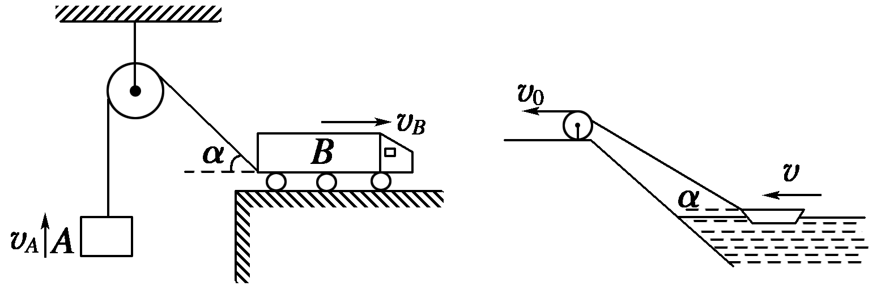
规律：由于绳(或杆)不可伸长，所以绳(或杆)两端所连物体的速度沿着绳(或杆)方向的分速度大小相同．例如，小车通过跨过滑轮的绳牵引小船B，某一时刻绳与水平方向的夹角为θ，如图所示．小船速度v_{B}有两个效果(两个分运动)：一是沿绳方向的平动，二是垂直绳方向的转动．将v_{B}沿着这两个方向分解，其中v₁＝v_{B}cos θ＝v_{A}，v₂＝v_{B}sin θ.
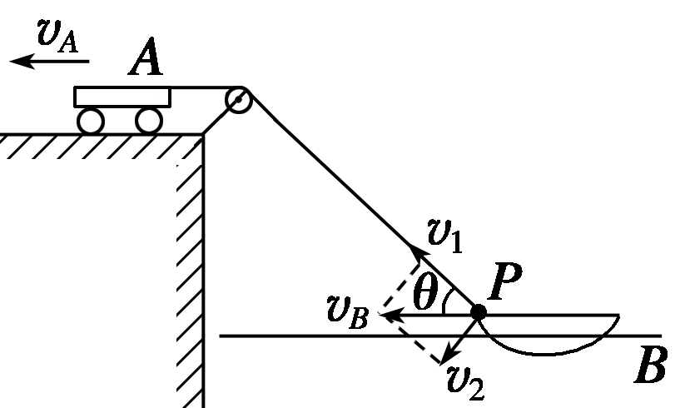
- （多选）（2022秋•浙江期末）汽车以速度v₀沿平直的水平面向右匀速运动，通过定滑轮（不计滑轮的不质量和摩擦）把质量为M的重物向上提起，某时刻汽车后面的绳子与水平方向的夹角为θ，如图所示，则下列说法正确的是（ ）
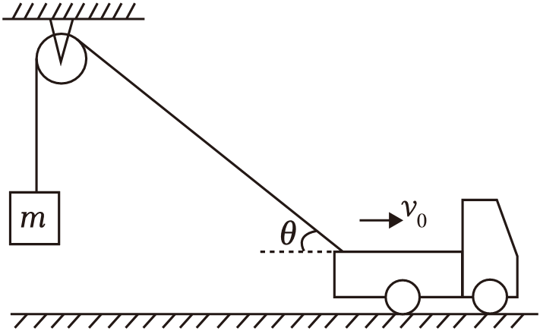
A．此时重物的速度大小为v＝v₀cosθ
B．重物上升的速度越来越小
C．由于汽车做匀速运动，所以重物也是匀速上升
D．绳子中的拉力大于重物的重力
【解答】解：A．此时汽车速度分解如图
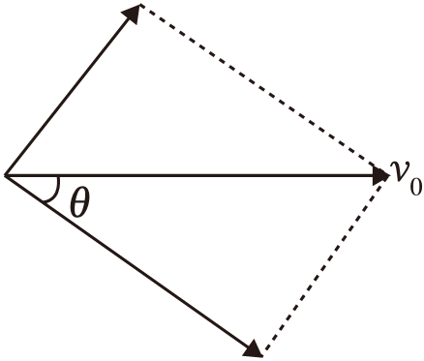
重物的速度即绳子的速度大小为v＝v₀cosθ，故A正确；
BCD．汽车向右运动过程中，θ逐渐减小，cosθ逐渐增大，所以重物的速度越来越大，重物向上做加速运动，绳子中的拉力大于重物的重力，故BC错误，D正确；
故选：AD。
- 如图所示，一根长直轻杆AB在墙角沿竖直墙和水平地面滑动。当AB杆和墙的夹角为θ时，杆的A端沿墙下滑的速度大小为v₁，B端沿地面滑动的速度大小为v₂，则v₁、v₂的关系是（ ）
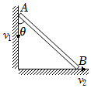
A．v₁＝v₂ B．v₁＝v₂cosθ C．v₁＝v₂tanθ D．v₁＝v₂sinθ
【解答】解：将A点的速度分解为沿杆子方向和垂直于杆子方向，在沿杆子方向上的分速度为v_{1∥}＝v₁cosθ，将B点的速度分解为沿杆子方向和垂直于杆子方向，在沿杆子方向上的分速度v_{2∥}＝v₂sinθ．由于v_{1∥}＝v_{2∥}，所以v₁＝v₂tanθ．故C正确，A、B、D错误。
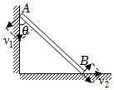
故选：C。
- （多选）如图所示，套在竖直细杆上的轻环A由跨过定滑轮的不可伸长的轻绳与重物B相连，施加外力让A沿杆以速度v匀速上升，从图中M位置上升至与定滑轮的连线处于水平N位置。已知AO与竖直杆成θ角，则（ ）
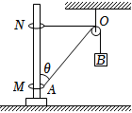
A．刚开始时B的速度为$\frac{v}{cosθ}$
B．A匀速上升时，重物B也匀速下降
C．重物B下降过程，绳对B的拉力大于B的重力
D．A运动到位置N时，B的速度为零
【解答】解：AD、对于A，它的速度如图中标出的v，这个速度看成是A的合速度，其分速度分别是v₁和v₂，其中v₂等于B的速度v_{B}（沿同一根绳子，大小相同），刚开始时B的速度为v_{B}＝vcosθ；
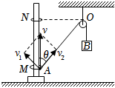
当A环上升至与定滑轮的连线处于水平位置时，v₂＝0，所以B的速度v_{B}＝0，故A错误，D正确；
BC、因A匀速上升时，由公式v_{B}＝vcosθ，当A上升时，夹角θ增大，因此B做减速运动，由牛顿第二定律，可知，绳对B的拉力大于B的重力，故B错误，C正确；
故选：CD。
- 如图所示，在不计滑轮摩擦和绳子质量的条件下，当小车匀速向左运动时，物体M的受力和运动情况是（ ）
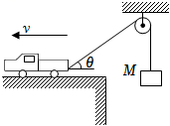
A．绳的拉力等于M的重力
B．绳的拉力大于M的重力
C．物体M向上做匀速运动
D．物体M向上做匀加速运动
【解答】解：设绳子与水平方向的夹角为θ，将小车的速度分解为沿绳子方向和垂直于绳子方向，沿绳子方向的速度等于M的速度，根据平行四边形定则得，v_{M}＝vcosθ，
车子在匀速向左的运动过程中，绳子与水平方向的夹角θ减小，所以M的速度增大，M做变加速运动，根据牛顿第二定律有：F﹣mg＝ma，知拉力大于重力。
故B正确，ACD错误。
故选：B。
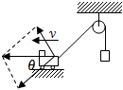

考点三 小船渡河问题
渡河时间最短和航程最短两类问题：
- 关于最短时间，可根据运动等时性原理由船对静水的分运动时间来求解，由于河宽一定，当船对静水速度v₁垂直河岸时，如图所示，垂直河岸方向的分速度最大，所以必有t_{min}＝$\frac{d}{v1}$.
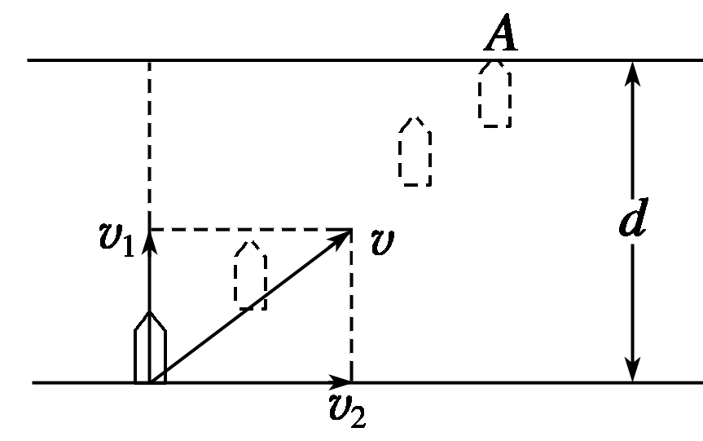
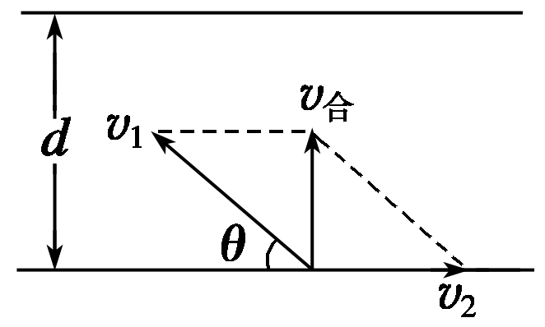
2．关于最短航程，一般考察水流速度v₂小于船对静水速度v₁的情况较多，此种情况船的最短航程就等于河宽d，此时船头指向应与上游河岸成θ角，如图所示，且cos θ＝$\frac{v2}{v1}$；若v₂＞v₁，则最短航程s＝$\frac{v2}{v1}$d，此时船头指向应与上游河岸成θ′角，且cos θ′＝$\frac{v1}{v2}$.
3．过河路径最短（v₂>v₁时）：合速度不可能垂直于河岸，无法垂直渡河。确定方法如下：如图所示，以v₂矢量末端为圆心，以v₁矢量的大小为半径画弧，从v₂矢量的始端向圆弧作切线，则合速度沿此切线方向航程最短。由图可知：，最短航程：。
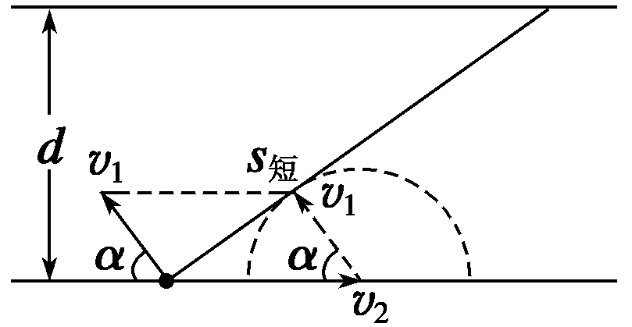
- （2023秋•宁波期末）如图甲是救援船水上渡河演练的场景，假设船头始终垂直河岸，船的速度v_{船}大小恒定，图乙中虚线ABC是救援船渡河的轨迹示意图，其中A点是出发点，D点位于A点的正对岸，AB段是直线，BC段是曲线，下列说法正确的是（ ）
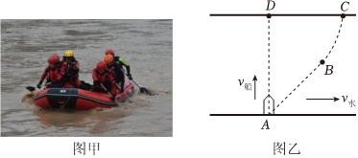
A．船以该种方式渡河位移最短
B．船以该种方式渡河时间最长
C．AB段中水流速度不断增大
D．BC段中水流速度不断减小
【解答】解：AB.船头始终垂直河岸，垂直河岸的分速度最大，河岸宽是定值，根据x＝vt，以该种方式渡河时间最短，不是位移最短，故AB错误；
B.设合速度与水平夹角为θ，根据速度合成规律，tanθ$=\frac{v_{船}}{v_{水}}$，根据图象可知，角度先不变再逐渐变大，而船速不变，故水速先不变后变小，故C错误，D正确。
故选：D。
- （2023秋•镇海区校级期末）如图所示，一只小船横渡一条河流。小船船头垂直于河岸，自A点出发沿直线抵达河对岸的B点，历时20s，且知AB与河岸的夹角α＝37°，河水流速大小为4m/s，小船相对静水的速度不变。已知sin37°＝0.6，cos37°＝0.8。下列判断中错误的是（ ）
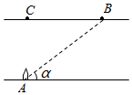
A．河流的宽度为60m
B．小船相对静水速度的大小为3m/s
C．只要调整小船的航向合适，小船可以沿直线抵达正对岸的C点
D．无论怎样调整小船的航向，小船渡河的位移都不可能小于80m
【解答】答：A、如图1所示：L＝v_{水}t＝4×20m＝80m，河宽d＝Ltanα＝L$\frac{sinα}{cosα}=$80$×\frac{0.6}{0.8}$m＝60m，故A正确；
B、小船垂直河岸做匀速直线运动：v_{船}$=\frac{d}{t}=\frac{60}{20}$m/s＝3m/s，故B正确；
C、因为v_{船}＜v_{水}，所以无论怎样调整小船航向，小船也不可能沿直线抵达正对岸的C点，故C错误；
D、如图2所示：当船头与合速度垂直时，小船位移最短，sinθ$=\frac{v_{船}}{v_{水}}=\frac{3}{4}=$0.75，最小位移：x$=\frac{d}{sinθ}=\frac{60}{0.75}$m＝80m，故D正确。
故选：C。
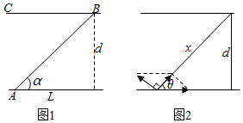
- （2023春•平阳县校级月考）小船在静水中的速度为4m/s，它在宽为200m，水流速度为3m/s的河中渡河，船头始终与河岸垂直．则小船渡河需要的时间为（ ）
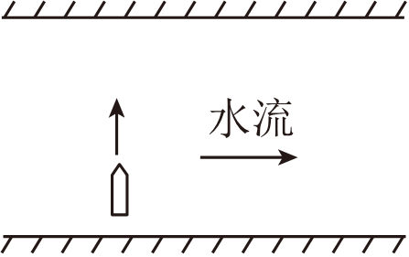
A．40s B．50s C．90s D．66.7s
【解答】解：小船渡河时间由垂直河岸方向的分运动决定，船头始终垂直河岸，渡河时间：
t$=\frac{d}{v_{1}}=\frac{200m}{4m/s}=$50s，
故选：B。
- （2023春•杭州期中）一小船渡河，河宽60m，河水的流速v₁与船离河岸的距离d变化的关系如图所示，船在静水中的速度v₂＝3m/s，若要使船以最短的时间渡河，则（ ）
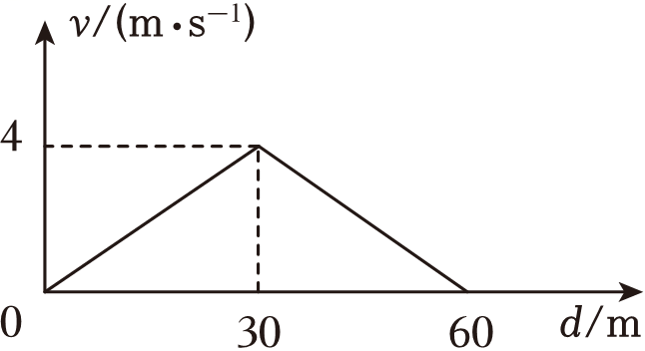
A．船运动的轨迹是直线
B．船渡河的最短时间是12s
C．船在河水中的加速度大小为0.4m/s²
D．船在河水中的最大速度是7m/s
【解答】解：B、船以最短时间过河，则船头始终垂直于河岸，即船速垂直于河岸，船渡河的最短时间为t_{min}$=\frac{d_{m}}{v_{2}}=\frac{60}{3}$m/s＝20s
故B错误；
C、d＝0到d＝30m之间时，由图可知，河水的流速与船离河岸的距离d变化的关系为v₁$=\frac{4}{30}$d
船垂直于河岸方向的速度为v₂＝3m/s，则d＝3t
可得：v₁$=\frac{4}{10}$t
由匀加速度直线运动速度—时间公式得：v＝at
则船的加速度a₁$=\frac{4}{10}$m/s²＝0.4m/s²
同理，d＝30m到d＝60m之间时，船的加速度为a₂＝﹣0.4m/s²
则船在河水中的加速度大小为0.4m/s²，故C正确；
D、船在静水中的速度与河水的流速始终垂直，则河水的流速最大时，船的合速度最大，最大速度v$=\sqrt{{v_{1}}^{2}+{v_{2}}^{2}}=\sqrt{4^{2}+3^{2}}$m/s＝5m/s
故D错误；
A、由于水流速度变化，船相对于水的速度始终与河岸垂直且大小不变，所以合速度方向变化，运动的轨迹不可能是直线，故A错误；
故选：C。

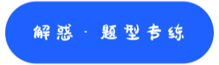
- （2024春•绍兴期末）放在地面上鱼缸中的鱼在静止水中吐出的气泡沿竖直方向加速上浮，若鱼在匀速向右平移的缸中吐出气泡，则从如图所示的角度观察，气泡轨迹应为（ ）
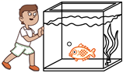
A．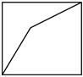 B．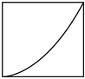
C．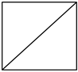 D．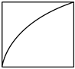
【解答】解：由于竖直方向做加速运动，水平方向做匀速运动，故气泡的合运动为曲线运动，结合曲线运动时，合外力的方向总指向曲线的凹侧。
故B正确，ACD错误。
故选：B。
- （2022春•温州期中）游泳运动员以恒定的速率垂直于河岸渡河，当水速突然变大时，对运动员渡河时间和经历的路程产生的影响是（ ）
A．路程变大，时间不变 B．路程变大，时间延长
C．路程变大，时间缩短 D．路程和时间均不变
【解答】解：游泳运动员实际参与了两个分运动，沿垂直于河岸方向的匀速运动和沿水流方向的匀速运动，两分运动同时发生，互不影响，因而渡河时间等于沿垂直于河岸方向分运动的时间；水流的速度突然变大时，对垂直河岸的运动没有影响，又游泳运动员的速度是恒定的，所以渡河的时间是不变的。沿水流方向速度增大，相等时间内沿水流方向位移增大，路程增大，故A正确，BCD错误。
故选：A。
- （2024春•温州期中）汽艇在宽300m的河中横渡，河岸笔直，河水流速是4m/s汽艇在静水中的航速是5m/s，则下列说法正确的是（ ）
A．汽艇不可能垂直于河岸航行
B．要使汽艇渡河的时间最短，渡河航行的位移大小是300m
C．要使汽艇渡河的位移最短，渡河所需的时间是100s
D．如果河水流速增大为6m/s，汽艇渡河所需的最短时间将增大
【解答】解：A、由于河水流速4m/s小于汽艇在静水中的航速5m/s，依据运动的合成与分解，则有汽艇的合速度可以垂直河岸，因此汽艇可能垂直于河岸航行，故A错误；
B、当汽艇头垂直指向对岸时，渡河时间最短，最短时间为：t_{min}$=\frac{d}{v_{c}}=\frac{300}{5}$s＝60s，汽艇沿着水流的位移为：s＝v_{s}t＝4×60m＝240m，
根据矢量的合成法则，则渡河航行的位移大小是x$=\sqrt{d^{2}+s^{2}}=\sqrt{300^{2}+240^{2}}$m＞300m，故B错误；
C、汽艇在静水中的航速大于河水流速，所以当合速度的方向与河岸垂直时，渡河位移最短，设汽艇头与上游河岸方向的夹角为θ，
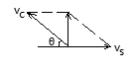
则有：cosθ$=\frac{v_{s}}{v_{c}}=\frac{4}{5}$ 所以θ＝37°
渡河的位移为：
x＝d＝400m
根据矢量合成法则有：
v_{合}$=\sqrt{v_{c}^{2}−v_{s}^{2}}=\sqrt{5^{2}−4^{2}}$m/s＝3m/s
渡河时间为：
t$=\frac{d}{v_{合}}=\frac{300}{3}$s＝100s，故C正确；
D、如果河水流速增大为6m/s，汽艇渡河所需的最短时间与水流速度无关，因此最短时间仍将不变，故D错误。
故选：C。
- （2023春•衢州期末）如图所示，小船以速度大小为v（船在静水中的速度）、方向与上游河岸成θ角从O处过河，经过一段时间，正好到达正对岸的O'处。现要使小船在更短的时间内过河并且也正好到达正对岸O'处，在水流速度不变的情况下，可采取的方法是（ ）
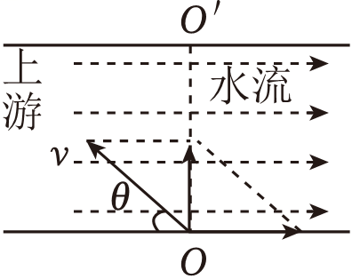
A．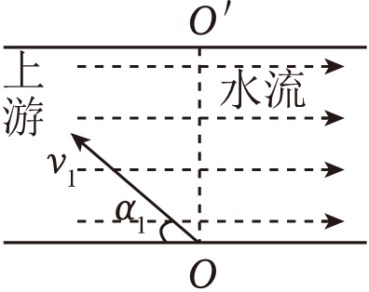α₁＝θ、v₁＞v B．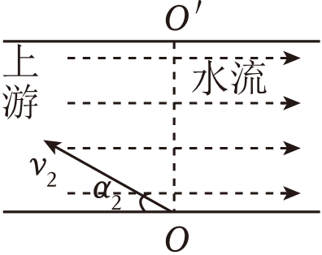α₂＜θ、v₂＞v
C．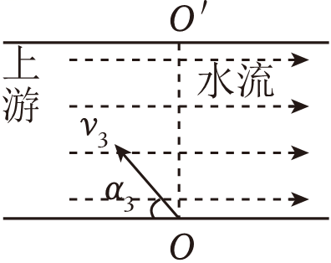α₃＞θ、v₃＜v D．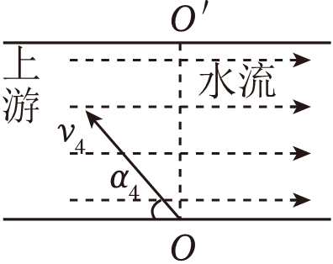α₄＞θ、v₄＞v
【解答】解：由题意可知，航线恰好垂直于河岸，要使小船在更短的时间内过河并且也正好到达正对岸O'处，则合速度增大，方向始终垂直河岸。小船在静水中的速度增大，与上游河岸的夹角θ增大，如图所示：
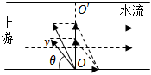
故D正确，ABC错误。
故选：D。
- （2022秋•诸暨市期末）汽艇以18km/h的速度沿垂直于河岸的方向匀速向对岸行驶，已知河宽500m，如果河水的流速为3.6km/h，下列说法正确的是（ ）
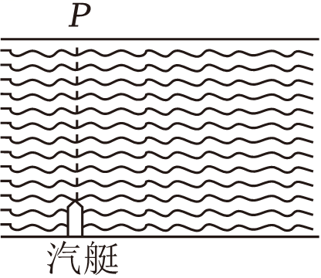
A．汽艇行驶到对岸所需时间约28s
B．汽艇恰好行驶到正对岸的P点靠岸
C．汽艇行驶到正对岸P点的上游100m处靠岸
D．汽艇行驶到正对岸P点的下游100m处靠岸
【解答】解：A．汽艇速度为v₁＝18km/h＝5m/s
河水的流速为v₂＝3.6km/h＝1m/s
根据汽艇分运动，汽艇行驶到对岸时间$t=\frac{d}{v_{1}}=\frac{500}{5}s=100s$
故A错误；
BCD．汽艇沿河岸方向做匀速直线运动，则汽艇沿河岸方向的位移x＝v₂t，解得x＝100m
故汽艇行驶到正对岸P点下游100m处靠岸，故BC错误，D正确。
故选：D。
- （2023春•浙江期中）如图所示，战斗机离舰执行任务，若战斗机离开甲板时的水平分速度为40m/s，竖直分速度为20m/s。已知飞机在水平方向做加速度大小等于2m/s²的匀加速直线运动，在竖直方向做加速度大小等于1m/s²的匀加速直线运动，则离舰后（ ）
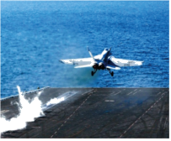
A．飞机的运动轨迹为曲线
B．10s内飞机水平方向的分位移是竖直方向的分位移大小的2倍
C．10s末飞机的速度方向与水平方向夹角为30
D．飞机在20s内水平方向的平均速度为50m/s
【解答】解：A、飞机的速度的方向：tanα$=\frac{v_{y}}{v_{x}}=\frac{20}{40}=\frac{1}{2}$
飞机的加速度的方向：tan$β=\frac{a_{y}}{a_{x}}=\frac{1}{2}$
可知飞机的速度的方向与加速度的方向是共线且同向的，飞机做匀加速直线运动。
飞机的速度的方向与加速度的方向是相同的，飞机做匀加速直线运动。故A错误；
B、在水平方向上，飞机在10s内的位移：x₁$=v_{x}t_{1}+\frac{1}{2}a_{x}t_{1}^{2}$，在竖直方向上，飞机在10s内的位移：y₁$=v_{y}t_{1}+\frac{1}{2}a_{y}t_{1}^{2}$，代入数据解得：x₁＝500m，y₁＝250m；故B正确；
C、10s末飞机的速度方向与水平方向夹角tanα′$=\frac{v_{x}+a_{x}t}{v_{y}+a_{y}t}=\frac{40+2×10}{20+1×10}=$2，故C错误；
D、在水平方向上，飞机在10s内的位移：x₂$=v_{x}t_{1}+\frac{1}{2}a_{x}t_{1}^{2}$，代入数据解得：x₂＝800m，平均速度$\overline{v}=\frac{x_{2}}{t_{2}}=\frac{800}{20}$m/s＝40m/s，故D错误。
故选：B。
- （2023春•杭州期中）如图所示，在一端封闭的光滑细玻璃管中注满清水，水中放一个由蜡做成的小圆柱体R。R从坐标原点以速度v₀＝1cm/s匀速上浮的同时，玻璃管沿x轴正方向做初速度为0，加速度为4cm/s²的匀加速直线运动。下列判断正确的是（ ）
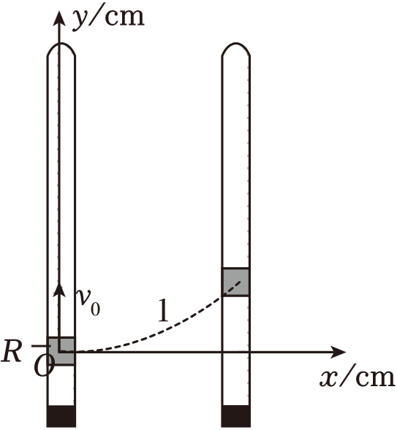
A．蜡块做匀加速直线运动
B．蜡块按轨迹1运动
C．经1s蜡块的速度为5cm/s
D．经1s蜡块的位移为$\sqrt{5}cm$
【解答】解：A．蜡块的两个分运动为x轴正方向的匀加速直线运动，y轴正方向的匀速直线运动，初速度方向沿y轴正方向，加速度沿x轴正方向，二者不共线，故蜡块做匀变速曲线运动，故A错误；
B．根据曲线运动的受力特点可知，轨迹向着加速度一侧弯曲，根据上面选项分析可知，蜡块加速度沿x轴正方向，所以蜡块不按轨迹1运动，故B错误；
C．经1s蜡块沿x轴方向的速度为
v_{x}＝at＝4×1cm/s＝4cm/s
根据合速度与分速度关系，可得
v$=\sqrt{v_{0}^{2}+v_{t}^{2}}=\sqrt{1^{2}+4^{2}}$cm/s$=\sqrt{17}$cm/s
故C错误；
D．经1s蜡块两个分位移大小为
x$=\frac{1}{2}at^{2}=\frac{1}{2}×4×1^{2}$cm＝2cm
y＝v₀t＝1×1cm＝1cm
则蜡块的位移为
l$=\sqrt{x^{2}+y^{2}}=\sqrt{1^{2}+2^{2}}$cm$=\sqrt{5}$cm
故D正确。
故选：D。
- （2023春•温州期中）在许多情况下，跳伞员跳伞后最初一段时间降落伞并不张开，跳伞员做加速运动。随后，降落伞张开，跳伞员做减速运动，速度降至一定值后便不再降低，跳伞员以这一速度做匀速运动，直至落地。无风时某跳伞员竖直下落，着地速度是4m/s，现在有风，风使他以3m/s的速度沿水平方向向东运动，则该跳伞员着地速度为（ ）
A．大小为5m/s方向与竖直方向的夹角为37°
B．大小为5m/s方向与竖直方向的夹角为53°
C．大小为7m/s方向与竖直方向的夹角为60°
D．大小为7m/s方向与竖直方向的夹角为30°
【解答】解：根据平行四边形定则，运动员落地时速度的大小为：v$=\sqrt{v_{x}^{2}+v_{y}^{2}}=\sqrt{3^{2}+4^{2}}$m/s＝5m/s
设着地时的速度方向与竖直方向的夹角为α，如图，则：$tanα=\frac{v_{x}}{v_{y}}=\frac{3}{4}$
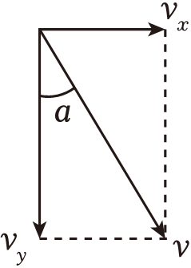
所以：α＝37°，故A正确，BCD错误。
故选：A。
- （2019•东阳市校级开学）如图所示，A、B两物体系在跨过光滑定滑轮的一根轻绳的两端，当A物体以速度v向左运动时，系A、B的绳分别与水平方向成30°、60°角，此时B物体的速度大小为（ ）
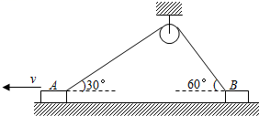
A．$\sqrt{3}$v B．$\frac{\sqrt{3}}{3}$v C．$\frac{\sqrt{3}}{4}$v D．$\frac{4\sqrt{3}}{3}$v
【解答】解：对A物体的速度沿着绳子方向与垂直绳子方向进行分解，则有沿着绳子方向的速度大小为v_{A}cos30°；对B物体的速度沿着绳子方向与垂直绳子方向进行分解，则有沿着绳子方向的速度大小为v_{B}cos60°，
由于沿着绳子方向速度大小相等，所以则有v_{A}cos30°＝v_{B}cos60°，
因此v_{B}$=\frac{v_{A}cos30°}{cos60°}=\sqrt{3}$v，故A正确，BCD错误。
故选：A。

